EIN LEBEN IN GÜTE UND IHSAN
Leben, als sähen wir Allah, und das Gute zu allen tragen
Thema: Die Konzepte von Güte (Khayr, Birr, Ma‘ruf) und Ihsan; wem und wie Gutes zu erweisen ist; der Zeugniswert des Guten in Europa | Datum: Freitag, 6. November 2026
Vorbereitet von: der Imam und Prediger | Zielgruppe: In Europa lebende Gemeinde vieler Generationen
Hauptquellen: Koran, Hadithliteratur, Korankommentare und Fiqh-Quellen | Dauer: Etwa 40–45 Minuten; wird der Gemeinde angepasst

◆ Ziel von Predigt und Unterweisung
Sicherstellen, dass die Gemeinde das Gute nicht nur als „Geldspende“ versteht; die Begriffe, die Adressaten und das Gute in seiner schwersten Form lehren; Bewusstsein für unser Zeugnis und Entschlossenheit, eine bleibende Spur zu hinterlassen, wecken. Niemand wird bloßgestellt. Unser Leitsatz: Der Gläubige, der lebt, als sähe er Allah, trägt das Gute zu Bekannten und zu Unbekannten; er erwidert Böses mit Gutem und die Spur, die er hinterlässt, lebt nach seinem Tod weiter.
KANZELABLAUF: 45 MINUTEN
Phase | Seite | Dauer | Schwerpunkt
Eröffnung und Herzensbindung | 2 | 4 Min. | Das Gebot, das wir jeden Freitag hören
Begriffe: Khayr, Birr, Ihsan | 3–4 | 7 Min. | Das wahre Gute; leben, als sähe man Allah
Gutes für Nachbarn und Fremde | 5–6 | 8 Min. | Kreise; Gutes für den nichtmuslimischen Nachbarn
Gutes gegen Böses | 7–8 | 8 Min. | Mit dem Besten abwehren; Treue zu entfremdeten Verwandten
Ihsan in der Familie | 9 | 5 Min. | Von den Eltern bis zum Enkel; Ton der Einladung
Saat und Ernte; von dem geben, was man liebt | 10–11 | 7 Min. | KEIN STÄUBCHEN GEHT VERLOREN; BEYRUHA
Gemeinsames Gutes und Bildschirm | 12 | 4 Min. | Moschee, Verein, Ehrenamt; Bildschirm
Versprechen und Abschluss | 13–14 | 2 Min. | Versprechen; Bittgebet der Gemeinde

🎙️ HINWEIS FÜR DEN PREDIGER — Hinweise für den Gebrauch auf der Kanzel
Das Thema berührt die Herzen: entfremdete Verwandte, vergessene Schulden, unsere Älteren im Altenheim … Stellt niemanden aus der Gemeinde bloß — weder „diese Familie“ noch „jener Händler“; sprecht in der „Wir alle“-Sprache. Sprecht über das Altenheim nicht als Anklage, sondern als Einladung. Die Hadithe von der „heißen Asche“ und vom „Gutes gegen Böses“ sind keine Rechtfertigung, sich dem Unrecht zu beugen; sein Recht auf dem Rechtsweg zu suchen ist erlaubt — sagt dies auf Seite 8.
Wird die Zeit knapp, haltet an den Seiten 2, 6, 8, 10 und 13 fest; bringt die belgischen Beispiele (Schnee, Mülltag, Straßenbahn, Festsüßes) als freundliche Erinnerung.

SIEBEN SCHLÜSSELBEGRIFFE
Begriff | Bedeutung und Entsprechung in der Predigt
Khayr | Gute, schöne, nützliche Dinge; jedes Gute, das im Jenseits Nutzen bringt.
Birr | Der umfassendste Begriff, der alles Gute vom Glauben bis zur Anbetung umschließt.
Ihsan | Sein Werk auf die schönste Weise verrichten; leben, als sähe man Allah.
Ma‘ruf | Schöne Worte und Taten, die jedermann als gut kennt; unsere gemeinsame Sprache.
Hasana | Gute Werke, die das Böse tilgen und deren Lohn vervielfacht wird.
Itqan | Die Arbeit solide und sorgfältig verrichten; der Name des Ihsan in der Arbeit.
Sadaqa Dschariya | Ein Gutes, das auch nach dem Tod fortwirkt: Werk, Wissen, Kind.

ERÖFFNUNG: DIE ERDE IST DAS ERBE DER GUTEN
🤲 BITTGEBET — Lobpreisung, Segensbitte und Eröffnungsgebet
الْحَمْدُ لِلَّهِ رَبِّ الْعَالَمِينَ، وَالصَّلَاةُ وَالسَّلَامُ عَلَى رَسُولِنَا مُحَمَّدٍ وَعَلَى آلِهِ وَصَحْبِهِ أَجْمَعِينَ
قَالَ رَبِّ اشْرَحْ لِي صَدْرِي ۝ وَيَسِّرْ لِي أَمْرِي ۝ وَاحْلُلْ عُقْدَةً مِّن لِّسَانِي ۝ يَفْقَهُوا قَوْلِي
Alles Lob gebührt Allah, dem Herrn der Welten. Segen und Frieden seien über unseren Propheten Muhammad, seine Familie und alle seine Gefährten. Musa sprach: „Mein Herr! Weite mir meine Brust, erleichtere mir meine Aufgabe und löse den Knoten meiner Zunge, damit sie mein Wort gut verstehen.“
[Lobpreisung: al-Fatiha 1:2. Segensbitte: freier Gebetswortlaut. Gebet: Ta-Ha 20:25–28]

🎙️ Liebe Gemeinde! In den kalten Tagen hier in Europa wisst ihr, liebe Brüder und Schwestern, was ein warmer Gruß, ein Lächeln und ein Teller Suppe wert sind!
Jeden Freitag hören wir am Ende der Freitagspredigt denselben Vers; heute beginnen wir, indem wir die Bedeutung dieses Verses erschließen:
📖 KORANVERS — Das Gebot, das wir jeden Freitag hören
إِنَّ اللَّهَ يَأْمُرُ بِالْعَدْلِ وَالْإِحْسَانِ وَإِيتَاءِ ذِي الْقُرْبَىٰ وَيَنْهَىٰ عَنِ الْفَحْشَاءِ وَالْمُنكَرِ وَالْبَغْيِ يَعِظُكُمْ لَعَلَّكُمْ تَذَكَّرُونَ
Wahrlich, Allah gebietet Gerechtigkeit, Ihsan und Freigebigkeit gegenüber den Verwandten; Er untersagt das Schändliche, das Böse und die Gewalttat. So ermahnt euch Allah, damit ihr es beherzigt.
[an-Nahl 16:90]

Der Islam will das Glück des Menschen in dieser Welt und im Jenseits sichern; an der Spitze der Wege zu diesem Ziel stehen „gut zu sein“ und „das Gute auf Erden herrschend zu machen“. Unser Herr spricht: „Wir haben nach der Ermahnung auch im Zabur geschrieben: ‚Die Erde wird Meinen rechtschaffenen Dienern zuteil.‘“ (al-Anbiya’ 21:105) Demnach ist es nicht vorherbestimmt, dass das Böse von Dauer ist; Pharao und Nimrod sind von der Bühne abgetreten, der Kampf der Guten aber dauert an. (Kur’an Yolu, Bd. 3, S. 703–705)
In Versen und Hadithen wird das Gute „Khayr“, „Birr“, „Ihsan“ und „Ma‘ruf“ genannt. Fürsorge für den Armen, ohne ihn zu verletzen und seine Würde zu wahren, ist Ihsan; Dienst an den Eltern mit lächelndem Gesicht ist Ihsan; die Arbeit unter Wahrung der Mitmenschenrechte auf die schönste Weise zu verrichten ist Ihsan.
Heute sprechen wir über die Begriffe, die Adressaten und das Gute in seiner schwersten Form, und am Ende schließen wir ein Versprechen. Unser Leitsatz: Der Gläubige, der lebt, als sähe er Allah, trägt das Gute zu Bekannten und zu Unbekannten; er erwidert Böses mit Gutem und die Spur, die er hinterlässt, lebt nach seinem Tod weiter.

I. WAS IST GÜTE? KHAYR, BIRR UND MA‘RUF
📖 KORANVERS — Das wahre Gute
لَّيْسَ الْبِرَّ أَن تُوَلُّوا وُجُوهَكُمْ قِبَلَ الْمَشْرِقِ وَالْمَغْرِبِ وَلَٰكِنَّ الْبِرَّ مَنْ آمَنَ بِاللَّهِ وَالْيَوْمِ الْآخِرِ وَالْمَلَائِكَةِ وَالْكِتَابِ وَالنَّبِيِّينَ
Frömmigkeit besteht nicht darin, dass ihr eure Gesichter nach Osten oder Westen wendet. Wahrhaft fromm ist vielmehr, wer an Allah, den Jüngsten Tag, die Engel, das Buch und die Propheten glaubt; wer von seinem Vermögen, so lieb es ihm ist, den Verwandten, den Waisen, den Armen, dem Reisenden, den Bittenden und denen, die ihre Freiheit verloren haben, gibt; wer das Gebet verrichtet und die Zakat entrichtet. Solche halten ihr Versprechen, wenn sie eines gegeben haben, und bleiben standhaft in Bedrängnis, Krankheit und im Kampf. Sie sind es, die wahrhaftig sind, und sie sind die Gottesfürchtigen.
[al-Baqara 2:177; Ausschnitt aus dem Vers]

„Birr“ gehört zu den umfassendsten Begriffen des Korans: er umschließt alles Gute vom Glauben bis zum Gottesdienst. Von derselben Wurzel stammt „Barr“, ein Name Allahs (at-Tur 52:28), und das Beiwort des gehorsamen Menschen. (Kur’an Yolu, Bd. 1, S. 263–264)
In einem anderen Vers spricht unser Herr: „Sie fragen dich, was sie spenden sollen. Sprich: Was ihr an Gut spendet, gebührt den Eltern, den Verwandten, den Waisen, den Armen und den Reisenden. Und was immer ihr an Gutem tut — wahrlich, Allah weiß es.“ (al-Baqara 2:215) Das hier vorkommende Wort „Khayr“ bedeutet im Wörterbuch meist ‚gut, Güte‘ und das Gegenteil des Bösen; im Koran wird es 176-mal wiederholt, und alles Gute, das dem Menschen im Jenseits nützen wird, wird mit diesem Namen benannt. (Kur’an Yolu, Bd. 1, S. 335–338)
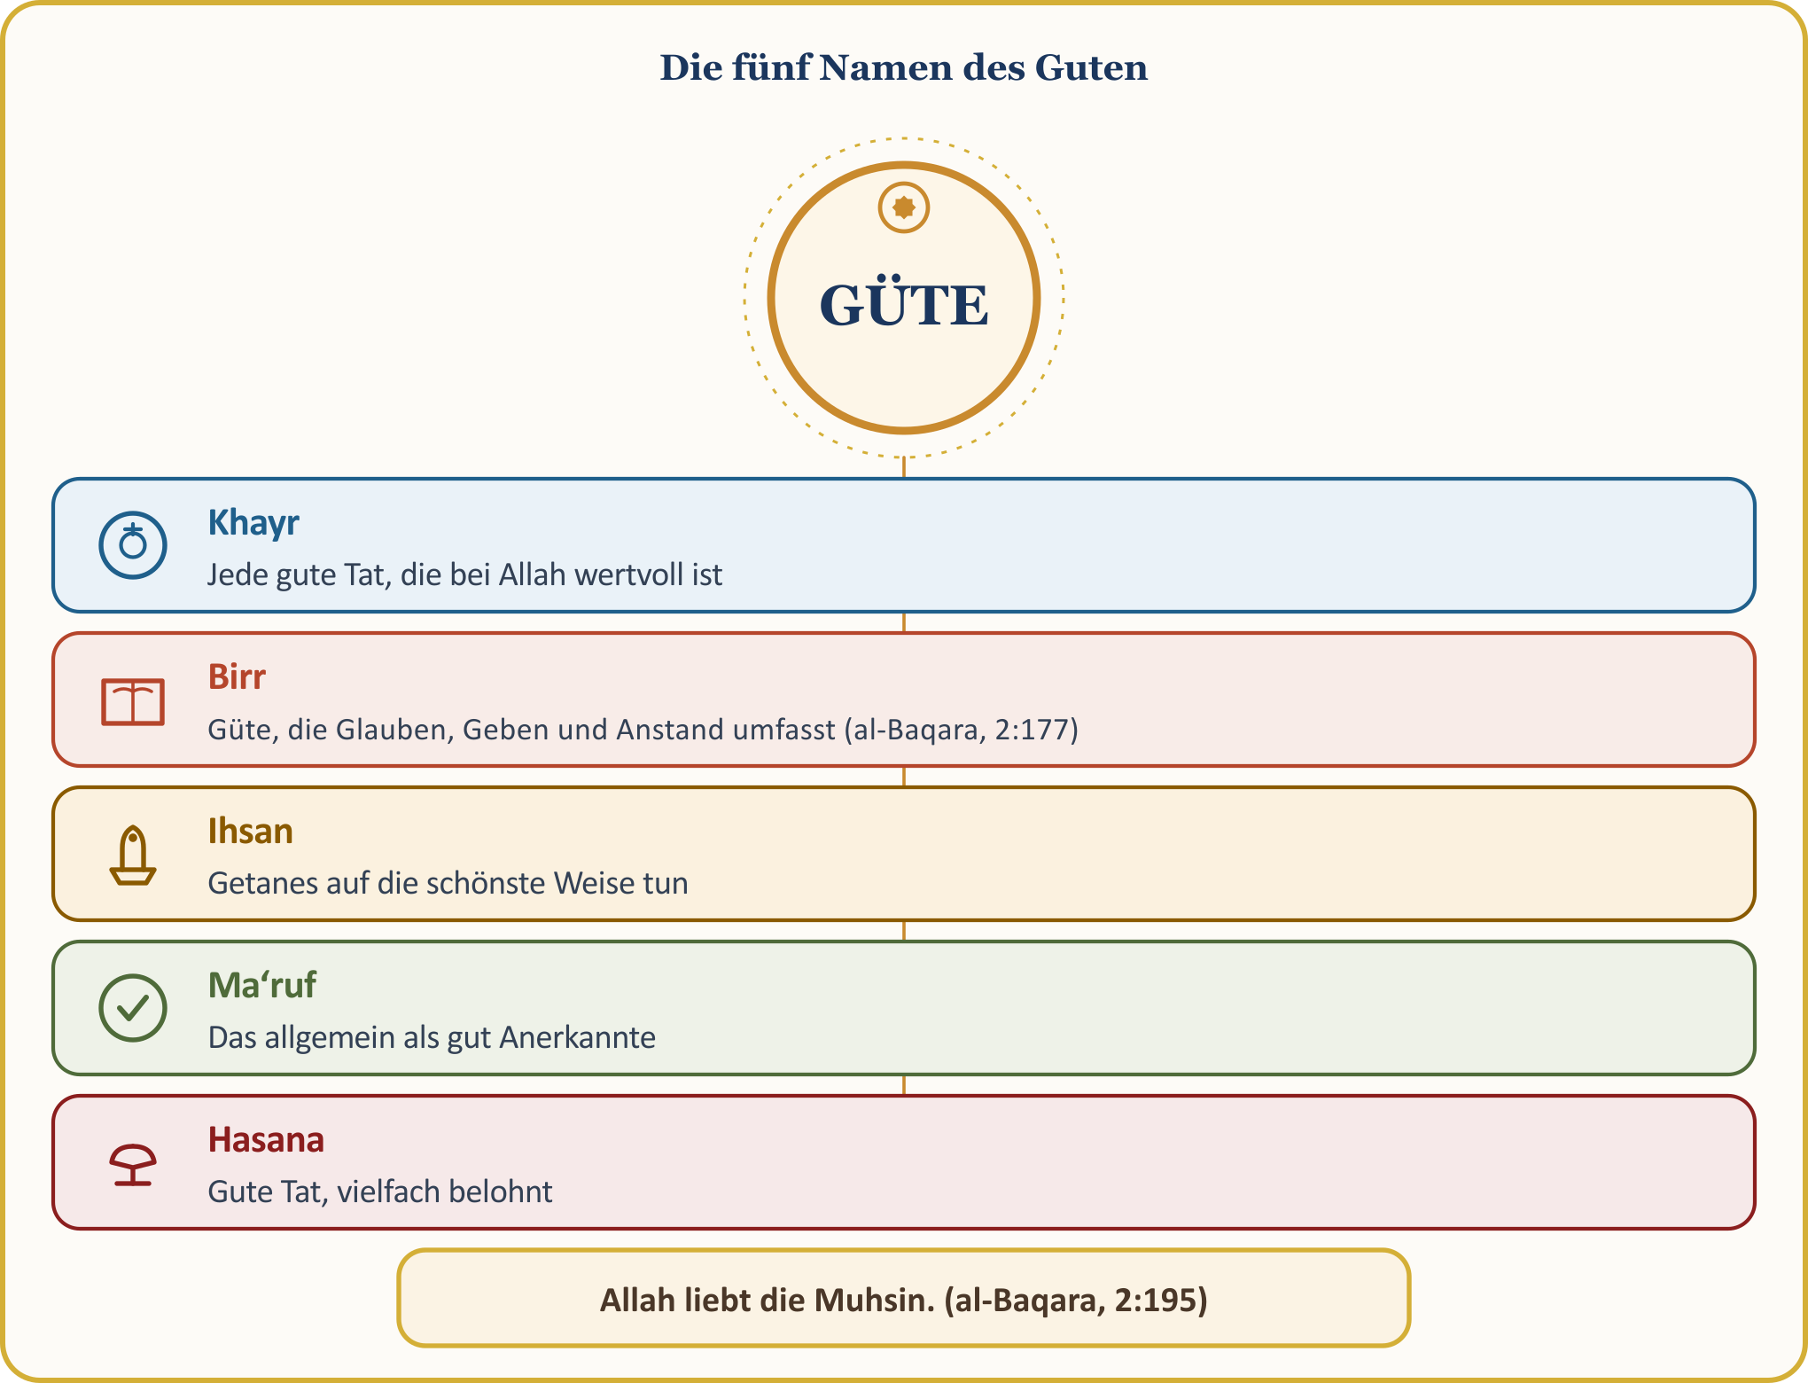
📜 HADITH — Gutes ist ein schöner Charakter
الْبِرُّ حُسْنُ الْخُلُقِ وَالإِثْمُ مَا حَاكَ
Einer Überlieferung von Nawwas ibn Sam‘an (möge Allah mit ihm zufrieden sein) zufolge sprach unser Prophet: „Die Frömmigkeit (Birr) ist ein schöner Charakter. Die Sünde aber ist, was dein Gewissen beunruhigt und wovon du nicht willst, dass die Menschen es erfahren.“
[Muslim, Birr, 14-15; at-Tirmidhi, Zuhd, 52]

Wie von Dschabir ibn Abdillah (möge Allah mit ihm zufrieden sein) überliefert wird, sprach unser Prophet: „Jede gute und schöne Tat ist eine Spende (Sadaqa).“ (al-Buchari, Adab, 33; Muslim, Zakat, 52)
Wie schön doch dieser Hadith die Vielzahl der Wege des Guten beschreibt: „Dem Menschen obliegt für jedes seiner Gelenke jeden Tag eine Spende: zwischen zwei Menschen zu schlichten ist eine Spende, einem Mann beim Aufsteigen auf sein Reittier zu helfen ist eine Spende, ein gutes Wort ist eine Spende, jeder Schritt zum Gebet ist eine Spende, und etwas Störendes vom Weg zu räumen ist eine Spende.“ (Muslim, Zakat, 56; al-Buchari, Dschihad, 128)
Ein Bild aus unserem Leben in Europa: Ma‘ruf ist eine gemeinsame Sprache. Unser belgischer Nachbar erwartet von uns kein arabisches Wort, sondern eine saubere Türschwelle und ein lächelndes Gesicht; das Gute ist die einzige Sprache, die keine Übersetzung braucht.

I. (FORTSETZUNG) IHSAN: LEBEN, ALS SÄHE MAN ALLAH
„Ihsan“ bedeutet, ein gutes Werk wissentlich und auf die beste Weise zu verrichten, Allah in Aufrichtigkeit zu dienen und mehr zu geben, als man schuldet; kurz: die vorgeschriebene Mindestgrenze freiwillig zu überschreiten. Wer Ihsan übt, heißt „Muhsin“.
Im Hadith Dschibrils hat unser Prophet (Allahs Segen und Frieden seien auf ihm) den Ihsan so beschrieben:
📜 HADITH — Der Dschibril-Hadith: Was ist Ihsan?
أَنْ تَعْبُدَ اللَّهَ كَأَنَّكَ تَرَاهُ فَإِنْ لَمْ تَكُنْ تَرَاهُ فَإِنَّهُ يَرَاكَ
Wie von Umar ibn al-Chattab (möge Allah mit ihm zufrieden sein) überliefert wird, fragte Dschibril: „Was ist Ihsan?“, und unser Prophet antwortete: „Ihsan bedeutet, Allah so zu dienen, als sähest du Ihn. Denn auch wenn du Ihn nicht siehst, sieht Er dich.“
[al-Buchari, Iman, 37; Muslim, Iman, 1]

Ihsan ist das Ergebnis schöner Taten aus tiefer Ehrfurcht vor Allah und inniger Verbundenheit mit Ihm; es ist die hingebungsvolle Zuwendung zu allen Menschen in Liebe, allen voran zu den Eltern. „Sie spenden in Freude und in Bedrängnis, bezwingen ihren Zorn und verzeihen den Menschen. Und Allah liebt die, die Gutes mit Vortrefflichkeit tun.“ (Al ‘Imran 3:134)
Der Koran fasst dieses Bewusstsein so zusammen: „Spendet auf Allahs Weg; stürzt euch nicht mit eigenen Händen ins Verderben. Und tut Gutes — wahrlich, Allah liebt die, die Gutes tun.“ (al-Baqara 2:195)
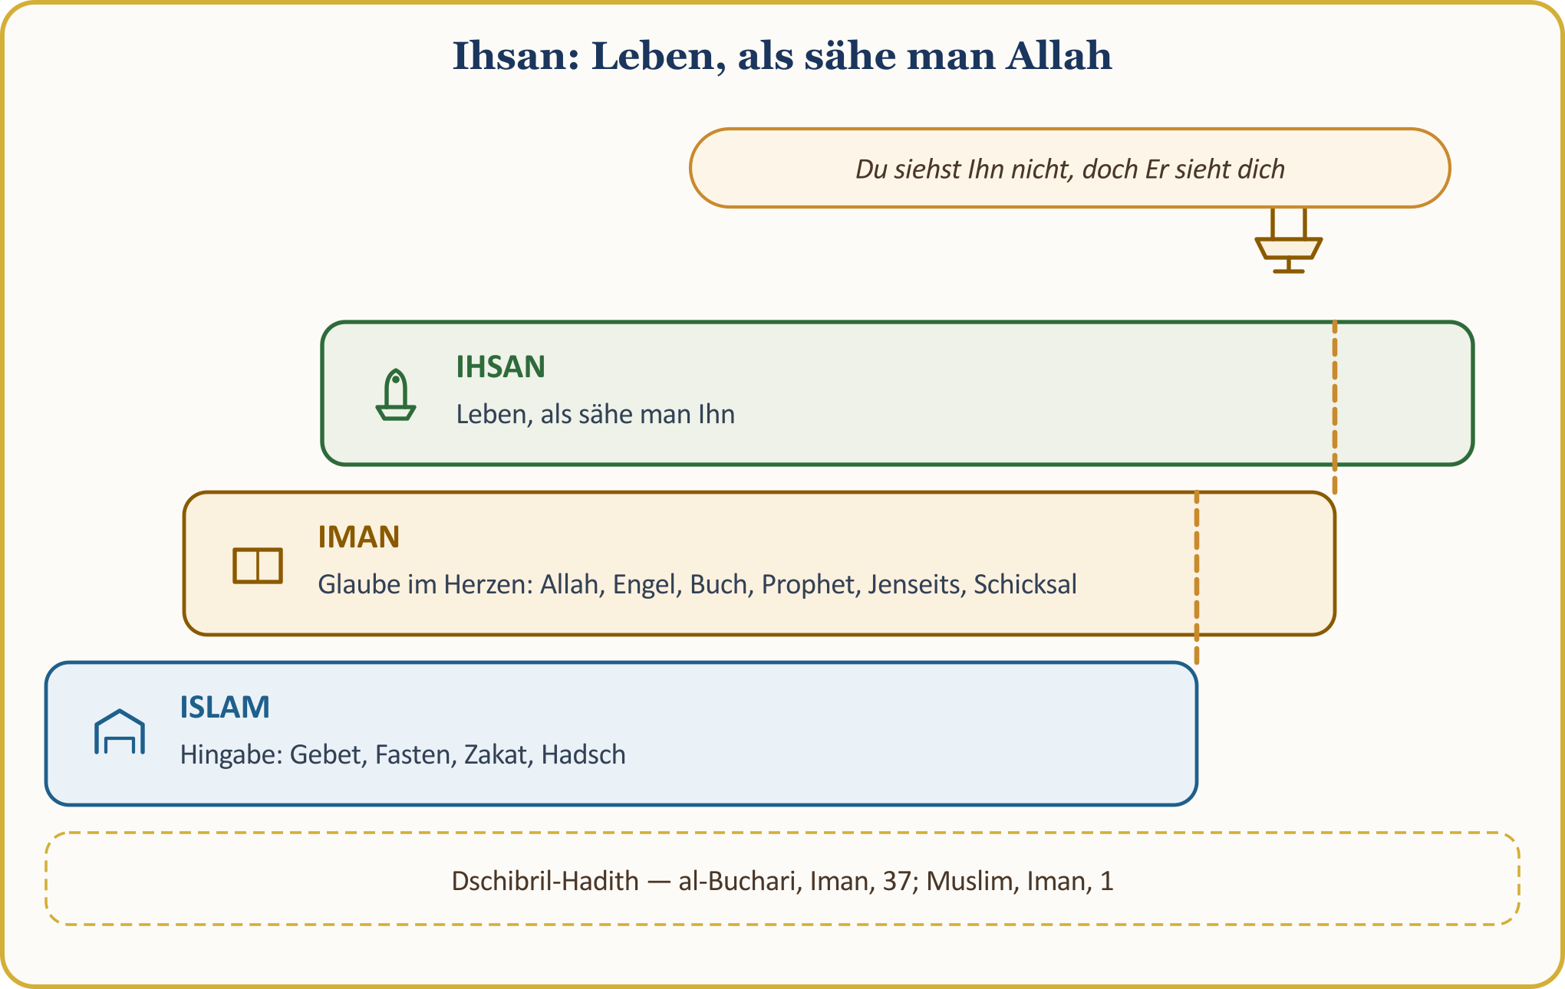
📜 HADITH — Allah hat in allem Ihsan geboten
إِنَّ اللَّهَ كَتَبَ الْإِحْسَانَ عَلَى كُلِّ شَيْءٍ
Wie von Schaddad ibn Aus (möge Allah mit ihm zufrieden sein) überliefert wird, sprach unser Prophet: „Der erhabene Allah hat in allem Ihsan (schönes Handeln) geboten. Wenn ihr tötet, so tötet auf schöne Weise! Wenn ihr ein Tier schlachtet, so schlachtet auf schöne Weise! Wer von euch ein Tier schlachtet, soll sein Messer schärfen und sein Tier schonen!“
[Muslim, Sayd, 57; at-Tirmidhi, Diyat, 14]

Ein Bild aus unserem Leben in Europa — Ihsan in unserer Arbeit ist Itqan: Es wird überliefert, dass unser Prophet sprach: „Allah liebt es, wenn einer von euch eine Arbeit solide und sorgfältig ausführt.“ (al-Baihaqi, Schu‘ab al-Iman; at-Tabarani, al-Mu‘dscham al-Ausat) Seine Überlieferungskette weist eine Schwäche auf; seine Bedeutung wird durch den obigen authentischen Hadith (sahih) gestützt. Der Meister, der seine Arbeit sorgfältig vollendet, auch wenn der Chef es nicht sieht, der Arbeiter um 08.00 an seiner Werkbank, der Händler, der Mängel nicht verbirgt — sie alle handeln in Ihsan. Wie es in dem Ali zugeschriebenen Spruch heißt, bemisst sich der Wert des Menschen daran, wie er seine Arbeit mit Ihsan verrichtet. (DİA, ‚Ihsan‘) Der belgische Arbeitgeber sieht bei seinem muslimischen Arbeiter den Itqan in seiner Arbeit, bevor er sein Gebet sieht; Treue zur Arbeitszeit, Verlässlichkeit bei Verabredungen und das gewissenhafte Verrichten der Arbeit sind hier die stille Verkündigung des Islam.

II. WEM GILT DAS GUTE? KREISE VON NAH BIS FERN
📖 KORANVERS — Kreise des Guten
وَاعْبُدُوا اللَّهَ وَلَا تُشْرِكُوا بِهِ شَيْئًا وَبِالْوَالِدَيْنِ إِحْسَانًا وَبِذِي الْقُرْبَىٰ وَالْيَتَامَىٰ وَالْمَسَاكِينِ وَالْجَارِ ذِي الْقُرْبَىٰ وَالْجَارِ الْجُنُبِ وَالصَّاحِبِ بِالْجَنبِ وَابْنِ السَّبِيلِ وَمَا مَلَكَتْ أَيْمَانُكُمْ إِنَّ اللَّهَ لَا يُحِبُّ مَن كَانَ مُخْتَالًا فَخُورًا
Dient Allah und gesellt Ihm nichts bei. Und erweist den Eltern, den Verwandten, den Waisen, den Armen, dem nahen Nachbarn, dem fernen Nachbarn, dem Gefährten an eurer Seite, dem Reisenden und denen, die eurer Obhut anvertraut sind, Gutes. Wahrlich, Allah liebt keinen, der eingebildet und prahlerisch ist.
[an-Nisa’ 4:36]

Der Vers zählt die Kreise auf: Eltern, Verwandte, Waisen, Arme; der nahe Nachbar (dasselbe Haus), der ferne Nachbar (das Viertel); der Gefährte an deiner Seite (Arbeit, Schule, Straßenbahn); der Reisende (Gast, Neuankömmling, Geflüchteter); unsere Untergebenen (Angestellte, Auszubildende).
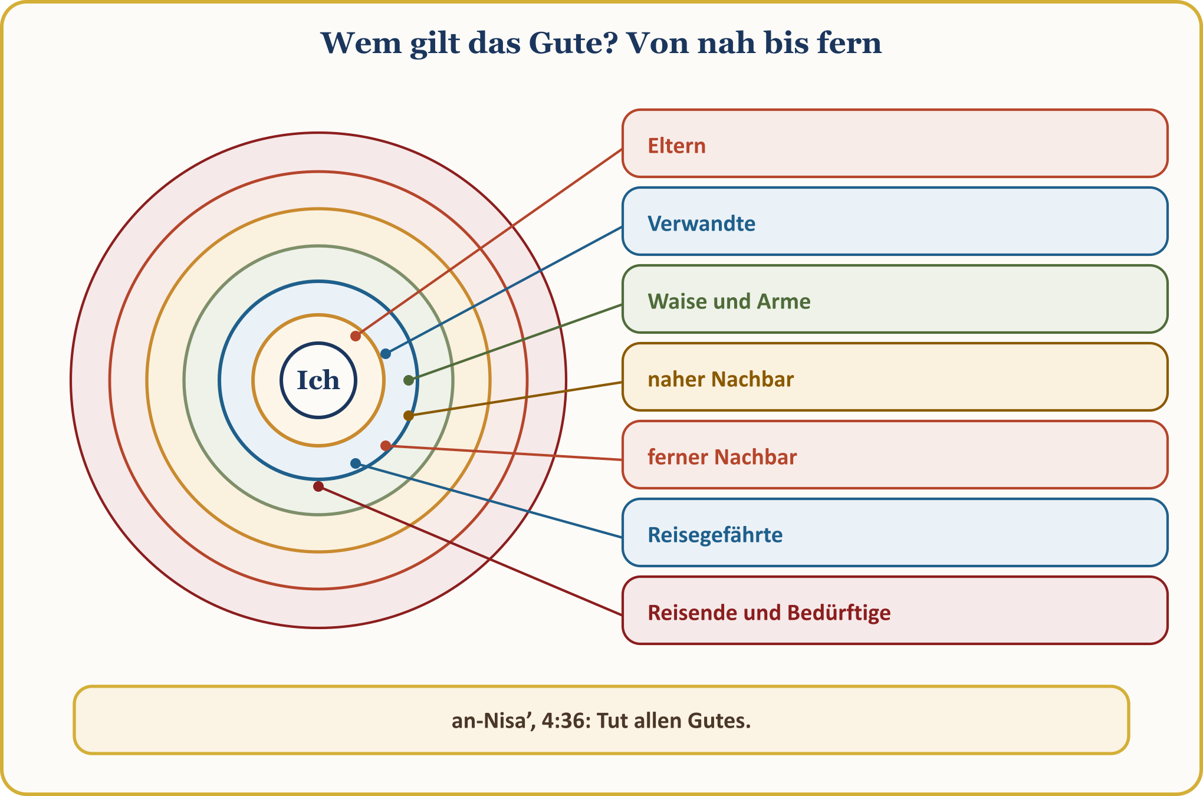
Wie unsere Mutter ’Aischa (möge Allah mit ihr zufrieden sein) berichtet, hat unser Prophet gesagt: „Dschibril ermahnte mich so oft und nachdrücklich zum guten Umgang mit dem Nachbarn, dass ich meinte, er würde ihn zum Erben einsetzen.“ (al-Buchari, Adab, 28; Muslim, Birr, 140) Darum wird der Nachbar wie ein Erbe behütet; an seine Tür wird geklopft, nach seinem Befinden wird gefragt, seine Schüssel wird nicht leer zurückgeschickt.
📜 HADITH — Satt schlafen, während der Nachbar hungert
لَيْسَ الْمُؤْمِنُ الَّذِي يَشْبَعُ وَجَارُهُ جَائِعٌ
Wie von Ibn Abbas (möge Allah mit ihm zufrieden sein) überliefert wird, sprach unser Prophet: „Wer satt schläft, während sein Nachbar hungert, ist (im wahren Sinne) kein Gläubiger.“
[al-Buchari, al-Adab al-Mufrad, 112]

Nach der Religion des Nachbarn fragt man nicht; nach seinem Recht fragt man. Der hungernde Nachbar hat ein Recht gegenüber dem satten Nachbarn, der alte Nachbar gegenüber dem jungen, der einsame Nachbar gegenüber der vielköpfigen Familie; dieses Recht kommt vor Religion und Sprache.

II. (FORTSETZUNG) DAS GESICHT DES ISLAM HIER IN EUROPA: GUTES FÜR DEN NICHTMUSLIMISCHEN NACHBARN
🎙️ Liebe Brüder und Schwestern! Unser europäischer Nachbar liest, bevor er den Koran aufschlägt und liest, unsere Waage, unser Wort, unsere Türschwelle und unser Lächeln.
📖 KORANVERS — Gutes für die, die euch nicht bekämpfen
لَّا يَنْهَاكُمُ اللَّهُ عَنِ الَّذِينَ لَمْ يُقَاتِلُوكُمْ فِي الدِّينِ وَلَمْ يُخْرِجُوكُم مِّن دِيَارِكُمْ أَن تَبَرُّوهُمْ وَتُقْسِطُوا إِلَيْهِمْ إِنَّ اللَّهَ يُحِبُّ الْمُقْسِطِينَ
Allah verbietet euch nicht, zu denen, die euch nicht des Glaubens wegen bekämpfen und euch nicht aus euren Häusern vertrieben haben, gütig zu sein und gerecht gegen sie zu handeln. Wahrlich, Allah liebt die Gerechten.
[al-Mumtahana 60:8]

Asma bint Abi Bakr (möge Allah mit ihr zufrieden sein) erzählt: Meine Mutter kam zu mir — obwohl sie Muschrika (Götzendienerin) war — zur Zeit des Friedensvertrags von Hudaibiya. Ich fragte den Gesandten Allahs: „Soll ich mich um sie kümmern?“, und er antwortete: „Ja, kümmere dich um deine Mutter.“ (al-Buchari, Hiba, 29; Muslim, Zakat, 50) Es wird überliefert, dass daraufhin der 8. Vers der Sure al-Mumtahana offenbart wurde: Denen, die euch nicht bekämpfen, sind Güte und Gerechtigkeit nicht verboten.
Der Maßstab lautet:
⚖️ ORIENTIERUNG AUS DEM FIQH — Welches Gute für den nichtmuslimischen Nachbarn?
Güte und Gerechtigkeit gegenüber nichtmuslimischen Nichtkämpfern sind nicht verboten (al-Mumtahana 60:8); freiwillige Spende (Sadaqa), Geschenk, Besuch, Krankenbesuch, Beileidsbekundung und Hilfe kennen keinen Unterschied der Religion. Dass freiwillige Spenden auch armen Dhimmi gegeben werden dürfen, steht durch den Offenbarungsanlass von al-Baqara 2:272 fest. Die Zakat aber wird Nichtmuslimen nicht gegeben; für die Fitr gilt nach der Mehrheit dasselbe. (Ilmihal)
[Ilmihal; DİA, ‚Nachbar‘; DİA, ‚Dhimmi‘; DİA, ‚Birr‘]

Auf der belgischen Straße lebt dieser Maßstab so: bei Schnee die Türschwelle des alten Nachbarn freiräumen, am Mülltag auch seine Tonne herausstellen, für den alten Nachbarn wöchentlich einkaufen, zum Fest einen Teller Süßes vorbeibringen, bei Krankheit Suppe kochen und bringen, beim Umzug eine Stunde helfen, auf nächtlichen Lärm Rücksicht nehmen. Wie von Abu Dharr (möge Allah mit ihm zufrieden sein) überliefert wird, sprach unser Prophet: „Dein Lächeln für deinen Bruder ist eine Spende.“ (at-Tirmidhi, Birr, 36); ja, sogar seinem Bruder mit lächelndem Gesicht zu begegnen ist ein Gutes, das man nicht gering achten soll. (Muslim, Birr, 144) Wie von Dscharir ibn Abdillah (möge Allah mit ihm zufrieden sein) überliefert wird: „Wer sich der Menschen nicht erbarmt, dessen erbarmt sich auch Allah nicht.“ (Muslim, Fada’il, 66; al-Buchari, Adab, 18) Und wie von Adi ibn Hatim (möge Allah mit ihm zufrieden sein) überliefert wird: „Schützt euch vor dem Feuer, und sei es mit einer halben Dattel.“ (al-Buchari, Zakat, 10; Muslim, Zakat, 67) Als das Kind einer jüdischen Familie, die dem Gesandten Allahs diente, erkrankte, besuchte er es zu Hause und setzte sich an sein Bett (al-Buchari, Dschana’iz, 80); das Erleichtern und das Fernhalten von Hass gehören ebenfalls zu dieser Religion. (al-Buchari, ‘Ilm, 11)
Die stärkste Verkündigung des Islam hier in Europa ist, ein vertrauenswürdiger und guter Nachbar zu sein.

III. BÖSES MIT ETWAS BESSEREM ABWEHREN
📖 KORANVERS — Der Feind wird ein warmer Freund
وَلَا تَسْتَوِي الْحَسَنَةُ وَلَا السَّيِّئَةُ ادْفَعْ بِالَّتِي هِيَ أَحْسَنُ فَإِذَا الَّذِي بَيْنَكَ وَبَيْنَهُ عَدَاوَةٌ كَأَنَّهُ وَلِيٌّ حَمِيمٌ ۝ وَمَا يُلَقَّاهَا إِلَّا الَّذِينَ صَبَرُوا وَمَا يُلَقَّاهَا إِلَّا ذُو حَظٍّ عَظِيمٍ
Gutes und Böses sind nicht gleich. Wehre (das Böse) mit dem Besten ab; dann wirst du sehen, dass der, zwischen dem und dir Feindschaft besteht, alsbald wie ein warmer, enger Freund ist!
Doch dies erreichen nur die Geduldigen, und dies erreicht nur, wer einen großen Anteil (an Tugend) hat.
[Fussilat 41:34–35]

Dies ist die schwerste Form des Guten: dem, der uns Böses tut, mit Gutem zu begegnen. Eben der grüßende, seine Schüssel teilende, geduldige Gläubige verwandelt Feindschaft in Freundschaft. Diese Geduld ist keine Schwäche, sondern das Werk derer, die einen großen Anteil an Tugend haben.
Eben Gruß, Schüssel und Geduld: Gegenüber rassistischen Worten, ungerechten Beschwerden, Parkplatzstreit und Beleidigungen im Internet ist dies unser Maßstab.
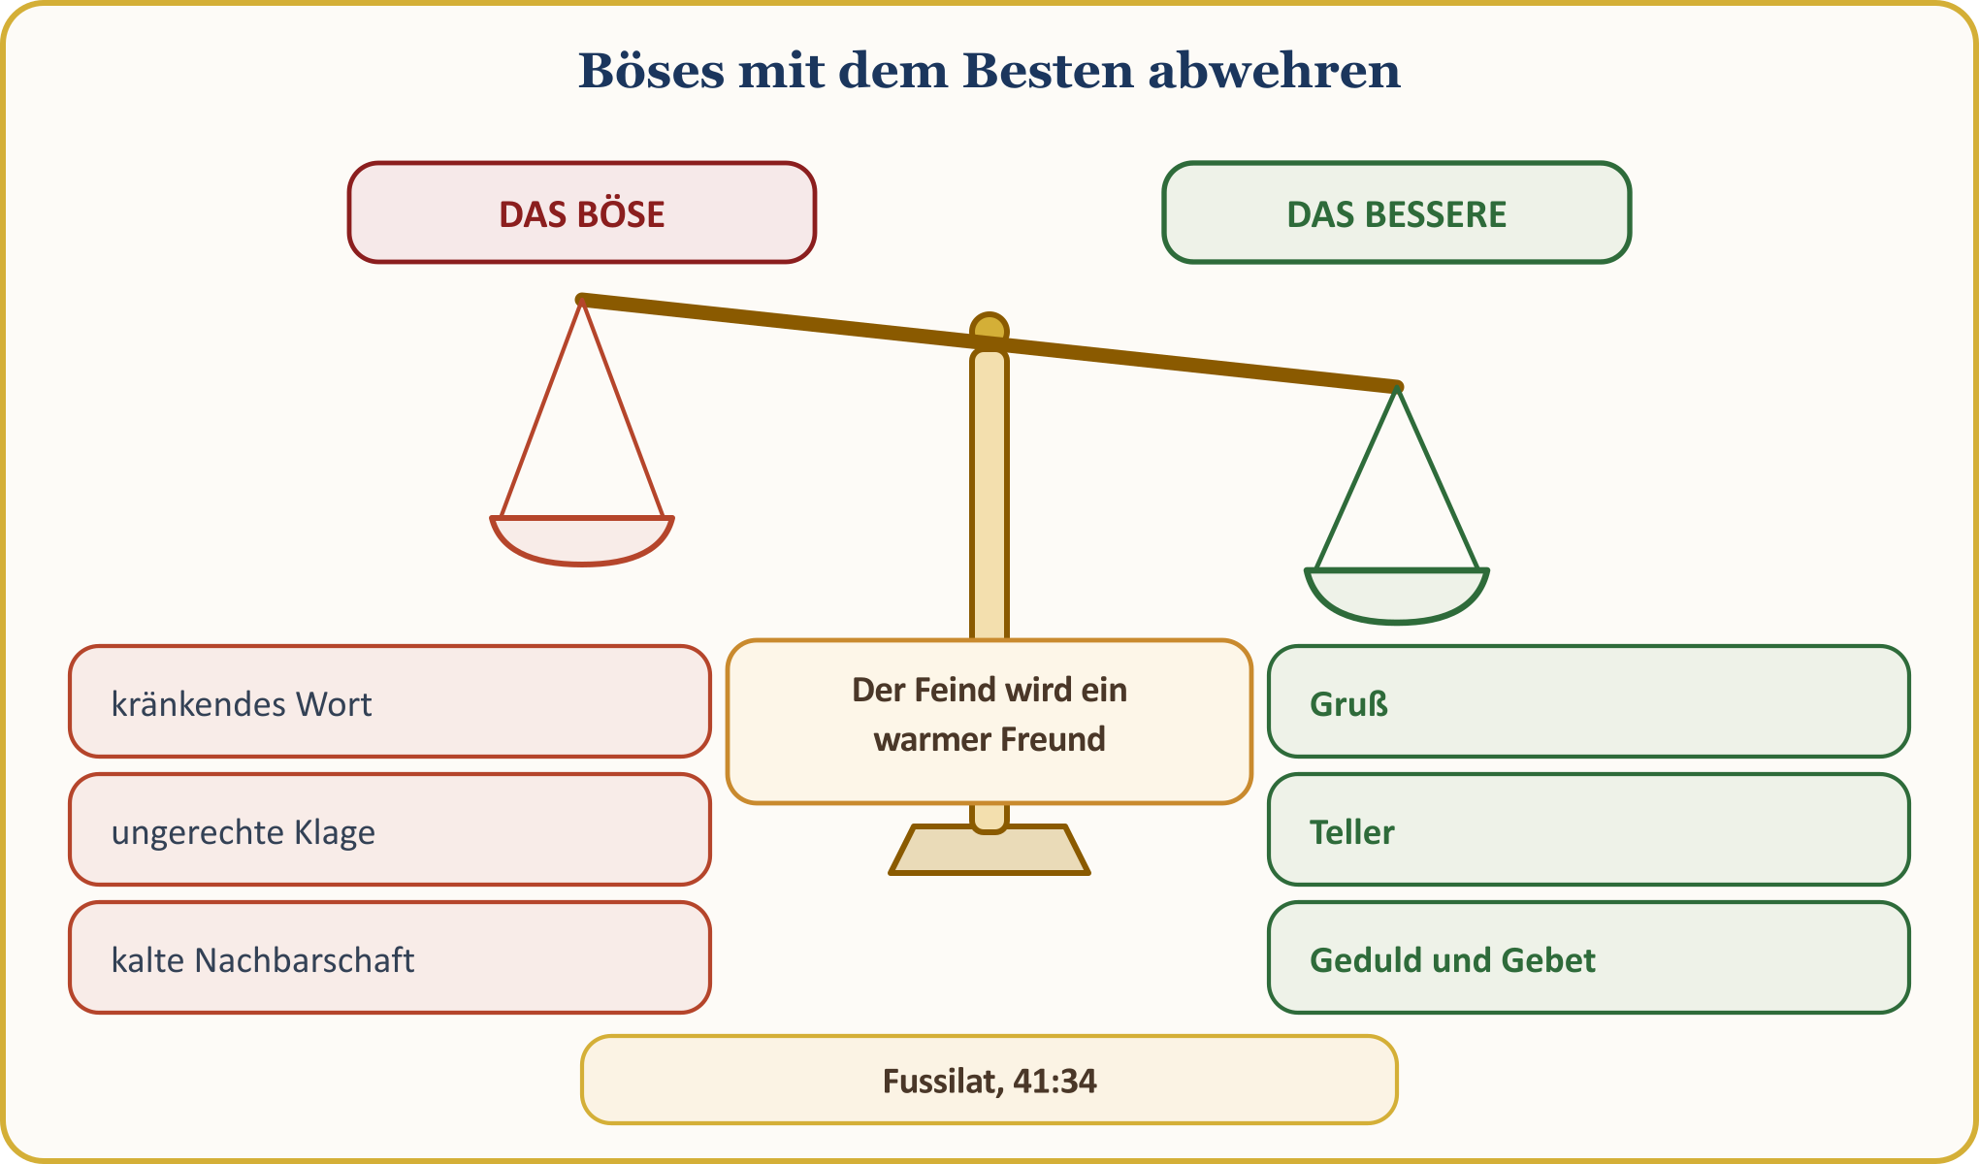
📜 HADITH — Nach dem Bösen Gutes tun
اتَّقِ اللَّهَ حَيْثُمَا كُنْتَ وَأَتْبِعِ السَّيِّئَةَ الْحَسَنَةَ تَمْحُهَا وَخَالِقِ النَّاسَ بِخُلُقٍ حَسَنٍ
Wie von Abu Dharr (möge Allah mit ihm zufrieden sein) überliefert wird, sprach unser Prophet: „Wo immer du bist, fürchte Allah; wenn du Böses getan hast, so lass sogleich Gutes folgen, das es auslöscht, und begegne den Menschen mit schönem Charakter.“
[at-Tirmidhi, Birr, 55]

Der Sünder soll nicht verzweifeln; „Gewiss, die guten Taten tilgen die bösen Taten.“ (Hud 11:114) Wer Böses mit dem Besten abwehrt, rettet sich selbst und sein Gegenüber.
Böses mit Bösem zu vergelten ist leicht; jeder kann es. Böses aber mit Gutem abzuwehren erfordert Geduld, doch nur sie zerbricht die Kette der Feindschaft. Das Eis zwischen uns und unserem Nachbarn, unserem Arbeitskollegen, ja selbst dem, der uns auf der Straße ein böses Wort sagt, schmelzen ein Gruß, ein Lächeln, ein Teller.

III. (FORTSETZUNG) GUTES TROTZ ALLEM: ENTFREMDETE VERWANDTE, TREULOSE NÄCHSTE
Ein Sahabi kam zu unserem Propheten und sprach: „O Gesandter Allahs, ich habe Verwandte. Ich halte die Verbindung zu ihnen aufrecht, doch sie brechen sie zu mir ab. Ich tue ihnen Gutes, doch sie tun mir Böses. Ich begegne ihnen sanft, doch sie begegnen mir grob.“ Darauf sprach der Gesandte Allahs:
📜 HADITH — Heiße Asche
لَئِنْ كُنْتَ كَمَا قُلْتَ فَكَأَنَّمَا تُسِفُّهُمُ الْمَلَّ وَلاَ يَزَالُ مَعَكَ مِنَ اللَّهِ ظَهِيرٌ عَلَيْهِمْ مَا دُمْتَ عَلَى ذَلِكَ
Wie von Abu Huraira (möge Allah mit ihm zufrieden sein) überliefert wird, sprach unser Prophet: „Wenn du wirklich so handelst, wie du sagst, dann fällt ihnen dein Verhalten schwer (es ist, als gäbe er ihnen heiße Asche zu essen). Solange du dabei bleibst, wird Allahs Beistand dir gegen sie zur Seite stehen.“ (Bedeutung)
[Muslim, Birr, 22]

💡 LEHRE AUS DER GESCHICHTE — Mistah und der Schwur von Abu Bakr
Abu Bakr hatte seinen Verwandten Mistah, der schon als Kind zur Waise geworden war, unter seinen Schutz genommen und ihm auch als Erwachsenem wegen seiner Armut weiter geholfen. Als sich Mistah in der Ifk-Angelegenheit an der üblen Nachrede beteiligte, schwor Abu Bakr, ihn nicht mehr zu unterstützen. Darauf wurde der 22. Vers der Sure an-Nur offenbart; Abu Bakr sprach: „Bei Allah, ich wünsche mir, dass Allah mir vergibt — das ziehe ich allem anderen vor“, brach seinen Schwur und setzte seine Unterstützung fort. (Kur’an Yolu, Bd. 4, S. 63) Gutes zeigt sich nicht dort, wo es erwidert wird, sondern dort, wo man es einem versagt.
[Kur’an Yolu, Bd. 4, S. 63; DİA, ‚Mistah ibn Usasa‘]

📖 KORANVERS — Sie sollen vergeben und nachsehen
وَلْيَعْفُوا وَلْيَصْفَحُوا أَلَا تُحِبُّونَ أَن يَغْفِرَ اللَّهُ لَكُمْ وَاللَّهُ غَفُورٌ رَّحِيمٌ
Die Vermögenden und Begüterten unter euch sollen nicht schwören, den Verwandten, den Armen und den auf Allahs Weg Ausgewanderten nichts mehr zu geben. Sie sollen vergeben und nachsehen; wünscht ihr nicht, dass Allah euch vergibt? Und Allah ist allvergebend, barmherzig.
[an-Nur 24:22; Ausschnitt aus dem Vers]

Wie von Hudhaifa ibn al-Yaman (möge Allah mit ihm zufrieden sein) überliefert wird, sprach unser Prophet: „Seid keine charakterlosen Mitläufer (Imma‘a), die sagen: ‚Wenn die Menschen Gutes tun, tun auch wir Gutes, und wenn sie Unrecht tun, tun auch wir Unrecht.‘ Macht es euch vielmehr zum inneren Grundsatz, den Menschen Gutes zu tun, wenn sie Gutes tun, und ihnen kein Unrecht zu tun, wenn sie Böses tun.“ (at-Tirmidhi, Birr, 63) Wahre Pflege der Verwandtschaftsbande (Silat ar-rahim) ist eben dies: „Nicht wer erwiesenes Gutes mit Gutem erwidert, sondern wer die abgebrochene Bande wieder anknüpft.“ (al-Buchari, Adab, 15)
Ein Bild aus unserem Leben in Europa: Gibt es unter uns niemanden, der wegen eines Erbes in der Heimat seit zehn Jahren nicht mit seinem Bruder spricht, einen stillen Groll im Verein jahrelang mit sich trägt, einem Verwandten zürnt, weil er nicht zur Hochzeit kam? Wer den ersten Schritt tut, gewinnt: nicht wer auf einen Anruf wartet, sondern wer anruft; nicht wer recht behält, sondern wer versöhnt, gewinnt. Und sagen wir es offen: diese Geduld bedeutet nicht, Unrecht zu billigen; sein Recht auf dem Rechtsweg zu suchen ist erlaubt, denn unser Herr gebietet mit dem Ihsan zugleich die Gerechtigkeit. (an-Nahl 16:90)

IV. IHSAN IN DER FAMILIE: VON DEN ELTERN BIS ZUM ENKEL
📖 KORANVERS — Sage zu ihnen nicht einmal ‚Uff‘
وَقَضَىٰ رَبُّكَ أَلَّا تَعْبُدُوا إِلَّا إِيَّاهُ وَبِالْوَالِدَيْنِ إِحْسَانًا إِمَّا يَبْلُغَنَّ عِندَكَ الْكِبَرَ أَحَدُهُمَا أَوْ كِلَاهُمَا فَلَا تَقُل لَّهُمَا أُفٍّ وَلَا تَنْهَرْهُمَا وَقُل لَّهُمَا قَوْلًا كَرِيمًا ۝ وَاخْفِضْ لَهُمَا جَنَاحَ الذُّلِّ مِنَ الرَّحْمَةِ وَقُل رَّبِّ ارْحَمْهُمَا كَمَا رَبَّيَانِي صَغِيرًا
Dein Herr hat geboten, dass ihr nur Ihm dient und zu den Eltern gütig seid. Wenn einer von ihnen oder beide bei dir alt werden, so sage nicht einmal ‚Uff‘ zu ihnen! Fahre sie nicht an! Und sprich zu beiden ein ehrerbietiges, gütiges Wort.
Senke in Barmherzigkeit und Demut deine Schwingen über sie und sprich im Gebet: ‚Mein Herr! Erbarme Dich ihrer, wie sie mich in meiner Kindheit in Liebe aufgezogen haben.‘
[al-Isra’ 17:23–24]

📜 HADITH — Deine Mutter, dann deine Mutter
جَاءَ رَجُلٌ إِلَى رَسُولِ اللَّهِ ﷺ فَقَالَ يَا رَسُولَ اللَّهِ مَنْ أَحَقُّ بِحُسْنِ صَحَابَتِي قَالَ ‏ ‏ أُمُّكَ ‏ ‏‏ ‏ قَالَ ثُمَّ مَنْ قَالَ ‏ ‏ أُمُّكَ ‏ ‏‏ ‏ قَالَ ثُمَّ مَنْ قَالَ ‏ ‏ أُمُّكَ ‏ ‏‏ ‏ قَالَ ثُمَّ مَنْ قَالَ ‏ ‏ ثُمَّ أَبُوكَ ‏ ‏‏ ‏
Wie von Abu Huraira (möge Allah mit ihm zufrieden sein) überliefert wird, kam ein Mann zum Gesandten Allahs und fragte: „O Gesandter Allahs, wer unter den Menschen verdient am meisten, dass ich ihn gut behandle?“ Er antwortete: „Deine Mutter.“ — „Wer dann?“ — „Deine Mutter.“ — „Wer dann?“, fragte er, und wiederum: „Deine Mutter.“ — „Wer dann?“, fragte er, und er antwortete: „Dein Vater.“
[al-Buchari, Adab, 2; Muslim, Birr, 1]

Unser Herr schenkt Frohbotschaft und Maßstab zugleich: „Wenn ihr Gutes tut, so tut ihr es für euch selbst.“ (al-Isra’ 17:7) Der Ihsan gegenüber ihnen darf nicht bloßes Wort bleiben: ein wöchentlicher Besuch, ein Teller warmes Essen. Wir beschuldigen niemanden. Unser Name soll im Besucherbuch nicht fehlen und ihrer nicht in unseren Gebeten.
Der Ihsan fließt nicht nur nach oben, sondern auch nach unten. Unser Prophet spricht: „Die Besten unter euch sind die, die zu ihren Familien am besten sind.“ (at-Tirmidhi, Manaqib, 63) Ein Lächeln für die Ehefrau, dem Enkelkind ein Gebet beizubringen — auch das ist Ihsan; unsere französisch- und flämischsprachigen Enkel hören das türkische Gebet von ihren Großvätern.
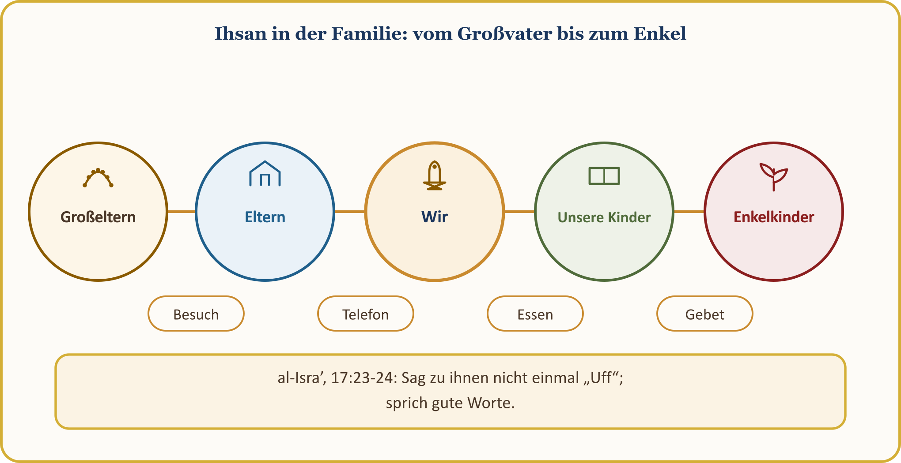
Der Ihsan in der Familie beginnt an der Türschwelle: mit dem Gruß, mit dem Lächeln und damit, nicht einmal ‚Uff‘ zu sagen.

V. GUTES WIRD GESÄT UND GEERNTET
📖 KORANVERS — Im Gewicht eines Stäubchens
فَمَن يَعْمَلْ مِثْقَالَ ذَرَّةٍ خَيْرًا يَرَهُ ۝ وَمَن يَعْمَلْ مِثْقَالَ ذَرَّةٍ شَرًّا يَرَهُ
هَلْ جَزَاءُ الْإِحْسَانِ إِلَّا الْإِحْسَانُ
Wer Gutes im Gewicht eines Stäubchens getan hat, wird es (seinen Lohn) sehen. Und wer Böses im Gewicht eines Stäubchens getan hat, wird es (seine Strafe) sehen. Und dem Guten wird nur mit Gutem vergolten.
[az-Zalzala 99:7–8; ar-Rahman 55:60]

Jeder erntet, was er sät: „Wer in dieser Welt Gutes tut, wird Gutes finden.“ (az-Zumar 39:10) „Der Barmherzige wird ihnen (in den Herzen) Liebe schenken.“ (Maryam 19:96) „Gewiss, die Rechtschaffenen sind im Paradies der Wonne (Naim).“ (al-Infitar 82:13)
📜 HADITH — Ich war krank, und du hast Mich nicht besucht
إِنَّ اللَّهَ عَزَّ وَجَلَّ يَقُولُ يَوْمَ الْقِيَامَةِ يَا ابْنَ آدَمَ مَرِضْتُ فَلَمْ تَعُدْنِي ‏ ‏ قَالَ يَا رَبِّ كَيْفَ أَعُودُكَ وَأَنْتَ رَبُّ الْعَالَمِينَ ‏ ‏ قَالَ أَمَا عَلِمْتَ أَنَّ عَبْدِي فُلاَنًا مَرِضَ فَلَمْ تَعُدْهُ أَمَا عَلِمْتَ أَنَّكَ لَوْ عُدْتَهُ لَوَجَدْتَنِي عِنْدَهُ
Wie von Abu Huraira (möge Allah mit ihm zufrieden sein) überliefert wird, spricht der Gesandte Allahs: „Allah der Erhabene wird am Tag der Auferstehung sprechen: O Sohn Adams, Ich war krank, und du hast Mich nicht besucht. Er wird sagen: Mein Herr, wie hätte ich Dich besuchen können! Du bist doch der Herr der Welten. Allah der Erhabene wird sprechen: Erinnerst du dich nicht — Mein Diener Soundso war krank, und du hast ihn nicht besucht. Wisse: Hättest du ihn besucht, hättest du Mich bei ihm gefunden …“ (Fortsetzung mit den Abschnitten über Speise und Trank)
[Muslim, Birr, 43; Hadith Qudsi (Ausschnitt aus dem Hadith)]

In den Worten von Yunus Emre: „Bist du zu einem Kranken gegangen, hast du ihm einen Schluck Wasser gereicht, wird es dir morgen dort entgegentreten, als hättest du vom Trank der Wahrheit getrunken. Bist du einem Bedürftigen begegnet, hast du ihm ein gebrauchtes Kleid gegeben, wird es morgen zu dir kommen, als hätte man dir das Kleid der Wahrheit zugeschnitten.“ Nach dem Maulana zugeschriebenen Gleichnis gleicht das Gute einem Bauern, der seine Scheune für das Saatgut öffnet. (DİA, ‚Yunus Emre‘)
Ein Bild aus unserem Leben in Europa: Ein ‚Gute Besserung‘ für unseren Landsmann im Krankenhaus, eine Teestunde im Altenheim, die Geduld des Bauern, der unter dem grauen Himmel der Ardennen sät … Der Bauer erntet nicht am Tag der Saat; wer aber nicht sät, erntet nie. Das kleine Gute von heute ist der große Freund von morgen.
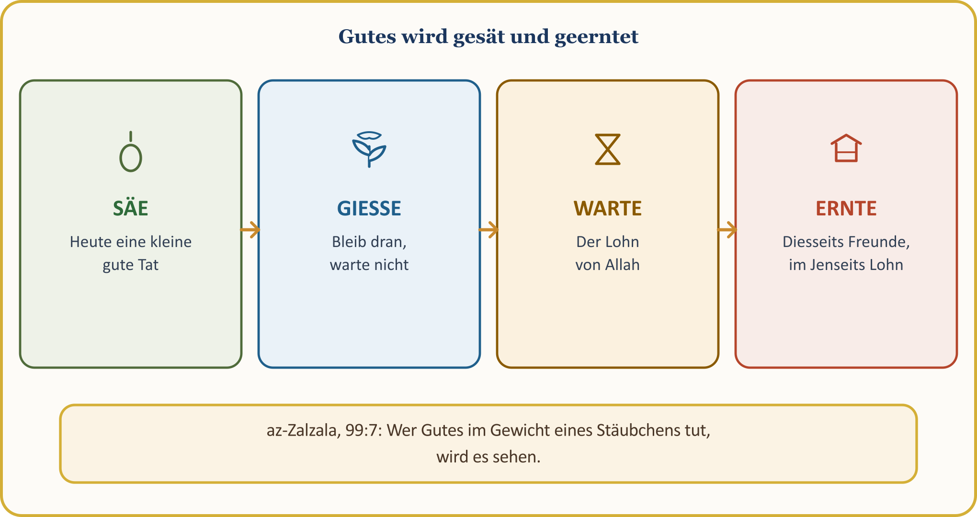

VI. VON DEM GEBEN, WAS MAN LIEBT: ABU BAKR UND ABU TALHA
📖 KORANVERS — Solange ihr nicht von dem spendet, was ihr liebt
لَن تَنَالُوا الْبِرَّ حَتَّىٰ تُنفِقُوا مِمَّا تُحِبُّونَ وَمَا تُنفِقُوا مِن شَيْءٍ فَإِنَّ اللَّهَ بِهِ عَلِيمٌ
Wahre Frömmigkeit werdet ihr niemals erlangen, solange ihr nicht auf Allahs Weg von dem spendet, was ihr liebt. Und was immer ihr spendet — Allah weiß es genau.
[Al ‘Imran 3:92]

Die Kommentatoren zählen zu den geliebten Dingen Vermögen, Rang, Wissen und Körperkraft; die Spende soll vom Wertvollsten gegeben werden. (Kur’an Yolu, Bd. 1, S. 629–631) Als dieser Vers offenbart wurde, schenkte Abu Talha seinen prächtigen Garten Beyruha gegenüber der Prophetenmoschee; unser Prophet sprach: „Welch ein gewinnbringendes Gut!“, und wünschte seine Aufteilung unter seine Verwandten. (al-Buchari, Zakat, 44; Muslim, Zakat, 42) Auch Umar stiftete den Ertrag seines Anteils in Chaibar für das Gute.
Bei den Vorbereitungen für Tabuk brachte Umar die Hälfte seines Vermögens; Abu Bakr brachte alles. Auf die Frage: „Was hast du deiner Familie gelassen?“, antwortete er: „Ich habe ihnen Allah und Seinen Gesandten gelassen.“ Umar sagte: „Nie wieder werde ich mit dir in irgendetwas wetteifern!“ (Abu Dawud, Zakat, 40; at-Tirmidhi, Manaqib, 16) Auch in Mekka hatte er Sklaven wie Bilal, den Abessinier, losgekauft und befreit. Als unser Prophet sieben Gefährten lobte, unter ihnen Abu Bakr, sprach er: „Abu Bakr, welch ein guter Mann …“ (at-Tirmidhi, Manaqib, 32)
📜 HADITH — Wer hat den heutigen Tag fastend begonnen?
‏ مَنْ أَصْبَحَ مِنْكُمُ الْيَوْمَ صَائِمًا ‏
‏ فَمَنْ تَبِعَ مِنْكُمُ الْيَوْمَ جَنَازَةً ‏
‏ فَمَنْ أَطْعَمَ مِنْكُمُ الْيَوْمَ مِسْكِينًا ‏
‏ فَمَنْ عَادَ مِنْكُمُ الْيَوْمَ مَرِيضًا ‏
‏ مَا اجْتَمَعْنَ فِي امْرِئٍ إِلاَّ دَخَلَ الْجَنَّةَ ‏
Wie von Abu Huraira (möge Allah mit ihm zufrieden sein) überliefert wird, fragte unser Prophet: „Wer unter euch hat den heutigen Tag fastend begonnen?“ … Abu Bakr: „Ich!“ … „Wer unter euch ist heute einem Trauerzug gefolgt?“ … „Wer unter euch hat heute einen Armen gespeist?“ … „Nun, wer unter euch hat heute einen Kranken besucht?“ … Darauf sprach er: „Wer diese Eigenschaften in sich vereint, der wird gewiss ins Paradies eintreten.“
[Muslim, Zakat (1028)]

„Wie Allah dir Gutes erwiesen hat, so erweise auch du den Menschen Gutes.“ (al-Qasas 28:77) Wer von dem gibt, was er liebt, wird finden, was er liebt.

VII. GEMEINSAMES GUTES UND BLEIBENDE SPUREN: MOSCHEE, VEREIN, EHRENAMT, BILDSCHIRM
📖 KORANVERS — Helft einander in Güte und Gottesfurcht
وَتَعَاوَنُوا عَلَى الْبِرِّ وَالتَّقْوَىٰ وَلَا تَعَاوَنُوا عَلَى الْإِثْمِ وَالْعُدْوَانِ وَاتَّقُوا اللَّهَ إِنَّ اللَّهَ شَدِيدُ الْعِقَابِ
… Helft einander in Güte und Gottesfurcht, doch helft einander nicht in Sünde und Feindschaft. Fürchtet Allah, denn Allahs Strafe ist hart.
[al-Ma’ida 5:2; Ausschnitt aus dem Vers]

Unsere Vereine, unsere Bestattungsfonds, unsere Suppentage, unsere Blutspendetermine — all das ist die Entsprechung dieses Verses hier in Europa. Blut zu spenden ist erlaubt (halal): „Wer ein Leben rettet, der ist, als hätte er alle Menschen gerettet.“ (al-Ma’ida 5:32) Was die Belgier „vrijwilliger / bénévole“ nennen, der Ehrenamtliche, gehört bei uns zu den Muhsin. Es wird überliefert: „Die Besten der Menschen sind die, die den Menschen am meisten nützen.“ (at-Tabarani, al-Mu‘dscham al-Ausat; nach al-Albani gut (hasan), nach der Mehrheit schwach (da‘if))
📜 HADITH — Außer in drei Fällen sind die Werke abgeschnitten
إِذَا مَاتَ الإِنْسَانُ انْقَطَعَ عَنْهُ عَمَلُهُ إِلاَّ مِنْ ثَلاَثَةٍ إِلاَّ مِنْ صَدَقَةٍ جَارِيَةٍ أَوْ عِلْمٍ يُنْتَفَعُ بِهِ أَوْ وَلَدٍ صَالِحٍ يَدْعُو لَهُ ‏
Wie von Abu Huraira (möge Allah mit ihm zufrieden sein) überliefert wird, sprach unser Prophet: „Wenn der Mensch stirbt, so ist der Lohn seiner Werke abgeschnitten — außer in drei Fällen: eine fortlaufende Spende (Sadaqa Dschariya; ein Gutes, dessen Nutzen fortwirkt), nützliches Wissen und ein rechtschaffenes Kind, das für ihn betet.“
[Muslim, Wasiyya, 14]

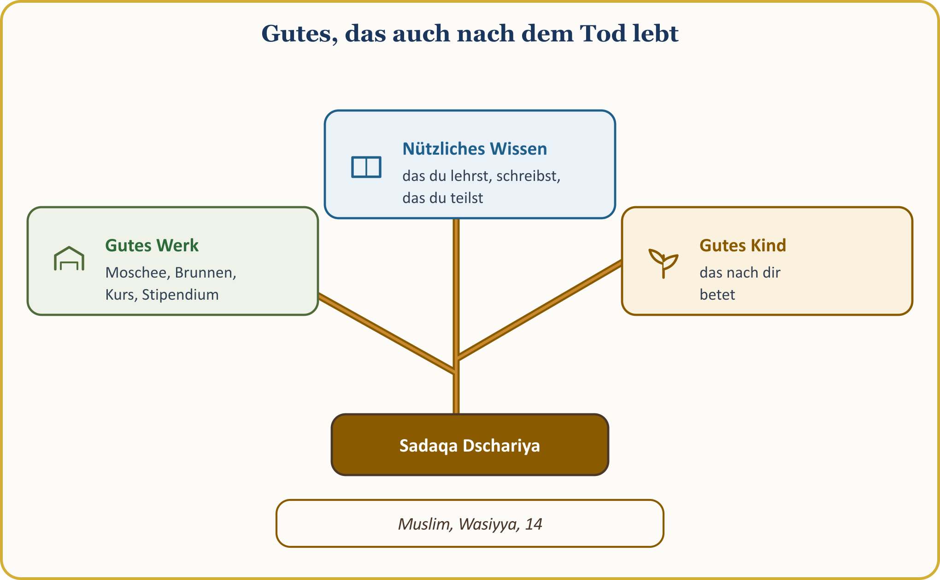
Auch der Bildschirm hat ein Recht: „O ihr, die ihr glaubt! Kein Volk soll über ein anderes Volk spotten … Erniedrigt einander nicht und gebt einander keine bösen Beinamen.“ (al-Hujurat 49:11) Wie von Abdullah ibn Amr (möge Allah mit ihm zufrieden sein) überliefert wird: „Der Muslim ist der, vor dessen Hand und Zunge die anderen Muslime sicher sind.“ (al-Buchari, Iman, 4; Muslim, Iman, 68) Schreiben wir keine verletzenden Kommentare, teilen wir nichts Ungeprüftes. Auch hinter dem Bildschirm sieht uns Allah.

SCHLUSS: EIN SCHLÜSSEL ZUM GUTEN SEIN
Wenn der Mensch aus dieser Welt scheidet, lässt er sein Vermögen und seinen Rang zurück; die tiefe Spur aber sind die Hand, die den Kopf der Waise streichelt, das Wort, das ein Herz gewinnt, und der Schritt, der ein gebrochenes Herz heilt.
Das Gute ist nicht nur Geld: ein Herz gewinnen, einem Kind zuhören, nach dem Nachbarn fragen, die Arbeit gewissenhaft verrichten — all das ist Gutes.
📜 HADITH — Schlüssel zum Guten, Riegel gegen das Böse
إِنَّ مِنَ النَّاسِ مَفَاتِيحَ لِلْخَيْرِ مَغَالِيقَ لِلشَّرِّ وَإِنَّ مِنَ النَّاسِ مَفَاتِيحَ لِلشَّرِّ مَغَالِيقَ لِلْخَيْرِ فَطُوبَى لِمَنْ جَعَلَ اللَّهُ مَفَاتِيحَ الْخَيْرِ عَلَى يَدَيْهِ وَوَيْلٌ لِمَنْ جَعَلَ اللَّهُ مَفَاتِيحَ الشَّرِّ عَلَى يَدَيْهِ
Wie von Anas (möge Allah mit ihm zufrieden sein) überliefert wird, sprach unser Prophet: „Es gibt Menschen, die (gleichsam) Schlüssel zum Guten und Riegel gegen das Böse sind. Andere aber sind Schlüssel zum Bösen und Riegel gegen das Gute. Selig, in wessen Hände der erhabene Allah die Schlüssel zum Guten gelegt hat! Und wehe dem, in dessen Hände der erhabene Allah die Schlüssel zum Bösen gelegt hat!“
[Ibn Madscha, Muqaddima, 19 (237); nach al-Albani gut (hasan)]

Von Umar (möge Allah mit ihm zufrieden sein) werden folgende Worte überliefert: „Zieht euch selbst zur Rechenschaft, bevor ihr zur Rechenschaft gezogen werdet; rüstet euch für die größte Rechenschaft.“ (at-Tirmidhi, Qiyama, 25; Umar zugeschrieben) Jeden Abend, bevor wir schlafen gehen, wollen wir uns fragen: „Was habe ich heute für Allah getan?“
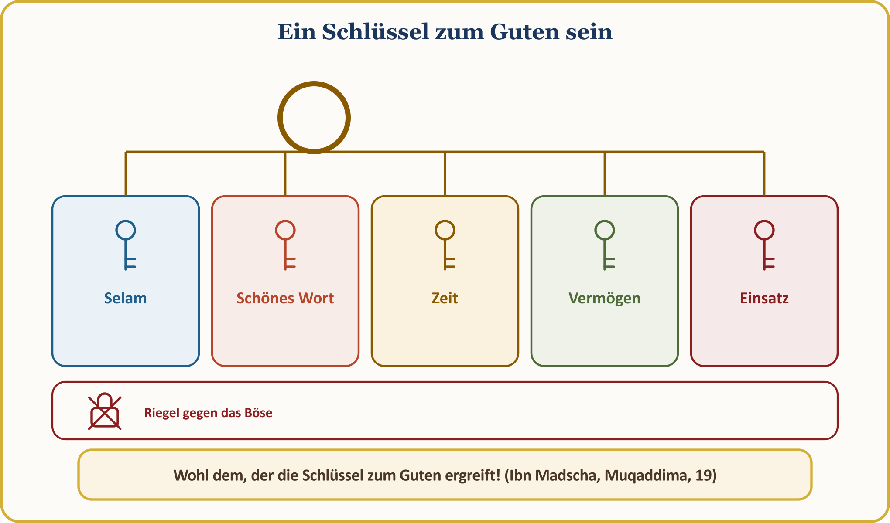
Das Versprechen zum Guten — für die Innenseite unserer Tür
1 | Ich werde handeln, als sähe mich Allah. Meine Arbeit, mein Wort und meine Verabredungen werde ich vollständig erledigen, auch wenn der Chef es nicht sieht.
2 | Ich werde an die Tür meines Nachbarn klopfen. Ohne auf Religion und Sprache zu schauen, werde ich grüßen und bei Schnee, Krankheit und Umzug meine Hand reichen.
3 | Ich werde Böses mit Gutem erwidern. Zuerst werde ich den Gruß, dann die Schüssel reichen, und wer mich verletzt, dem werde ich kein verletzendes Wort sagen.
4 | Ich werde meine Älteren anrufen und besuchen. Meine Eltern, meinen Großvater, meine entfremdeten Verwandten werde ich diese Woche anrufen oder besuchen und meinem Enkelkind Zeit widmen.
5 | Ich werde auch am Bildschirm ein Muhsin sein. Ich werde keinen verletzenden Kommentar schreiben, nichts Ungeprüftes teilen und einer Person ein gutes Wort schreiben.
6 | Jeden Monat werde ich mich an einem bleibenden guten Werk beteiligen. Für Moschee, Verein, Stipendien, Blutspende oder Ehrenamt werde ich regelmäßig einen Anteil geben.
7 | Jeden Tag eine gute Tat, jeden Abend eine Abrechnung. Vor dem Schlafengehen werde ich sprechen: „Was habe ich heute für Allah getan?“, meinen Fehler mit Istighfar (der Bitte um Vergebung) und mein Gutes mit Dank beschließen.

Der Gläubige, der lebt, als sähe er Allah, trägt das Gute zu Bekannten und zu Unbekannten; er erwidert Böses mit Gutem und die Spur, die er hinterlässt, lebt nach seinem Tod weiter. Wenn wir an diesem Freitag mit drei Fragen hinausgehen: An wessen Tür werde ich diese Woche klopfen? Wem schulde ich ein gutes Wort? Welche Entfremdung werde ich beenden? Rufen wir den ersten Namen, der uns einfällt, noch heute an.

ABSCHLUSS AUF DER KANZEL UND BITTGEBET DER GEMEINDE
🎙️ Liebe Brüder und Schwestern! Lasst uns Hände und Herzen unserem Herrn öffnen.
🤲 BITTGEBET — Zufluchtnahme, Lobpreisung und Segensbitte
أَعُوذُ بِاللَّهِ مِنَ الشَّيْطَانِ الرَّجِيمِ
الْحَمْدُ لِلَّهِ رَبِّ الْعَالَمِينَ، وَالصَّلَاةُ وَالسَّلَامُ عَلَى رَسُولِنَا مُحَمَّدٍ وَعَلَى آلِهِ وَصَحْبِهِ أَجْمَعِينَ
Ich suche Zuflucht bei Allah vor dem verfluchten Satan. Alles Lob gebührt Allah, dem Herrn der Welten. Segen und Frieden seien über unseren Propheten Muhammad, seine Familie und alle seine Gefährten.
[Lobpreisung: al-Fatiha 1:2. Zufluchtnahme und Segensbitte: freier Gebetswortlaut]

O Allah! Schenke uns erlaubten Lebensunterhalt, ein gutes und gesegnetes Leben und einen schönen Charakter; mache jeden Bissen, den wir hier in Europa verdienen, erlaubt und jeden unserer Schritte Dir nah.
O Allah! Mache unsere französisch- und flämischsprachigen Kinder und Enkel zu Wegbereitern des Guten und widerstandsfähig gegen das Böse; mache sie in diesem Land zum lächelnden Gesicht des Islam.
O Allah! Schenke unseren Eltern, unseren einsamen Älteren im Altenheim und unseren kranken Geschwistern Heilung, Geduld und Frieden; schenke uns, sie zu besuchen.
O Allah! Nimm Hass, Entfremdung und Zerwürfnis aus unseren Herzen; vergib uns und unseren Geschwistern, die vor uns geglaubt haben, und lass in unseren Herzen keinen Groll gegen die Gläubigen zurück. (al-Hashr 59:10)
O Allah! Schenke unseren Nachbarn Frieden, dem Land, in dem wir leben, Sicherheit und den Unterdrückten der Erde Beistand; mache uns zu denen, die ihnen die Hand reichen.
O Allah! Erbarme Dich der Stifter fortlaufender Spenden, die Moscheen erbaut, Kurse eröffnet, Brunnen fließen lassen, Wissen gelehrt und rechtschaffene Kinder hinterlassen haben; und halte uns nicht von ihrem Weg fern.
O Allah! Mache uns zu Deinen Muhsin-Dienern, die sich freuen, wenn sie Gutes tun, die um Vergebung bitten, wenn sie fehlen, und die leben, als sähen sie Dich.
🤲 BITTGEBET — Rabbanā ātinā
وَمِنْهُم مَّن يَقُولُ رَبَّنَا آتِنَا فِي الدُّنْيَا حَسَنَةً وَفِي الْآخِرَةِ حَسَنَةً وَقِنَا عَذَابَ النَّارِ
Und unter den Menschen gibt es solche, die sprechen: „Unser Herr! Gib uns Gutes in dieser Welt und Gutes im Jenseits und bewahre uns vor der Strafe des Höllenfeuers.“
[al-Baqara 2:201; Muslim, Dhikr, 26]

Amen. Und alles Lob gebührt Allah, dem Herrn der Welten. al-Fatiha.

ANHANG: 40 GUTE TATEN IN EUROPA — JEDEN TAG EINE GUTE TAT
Diese Liste ist die Aufgabe der Woche: Markieren wir jeden Tag ein Gutes, passen wir sie an unsere Straße an. Alle vierzig lassen sich in Belgien verwirklichen, die meisten erfordern kein Geld, sondern Zeit und ein lächelndes Gesicht. Hängen wir die Liste an die Innenseite der Tür, neben unser Versprechen; markieren wir jeden Abend einen Punkt und halten wir Abrechnung mit uns selbst.
40 GUTE TATEN IN EUROPA
Bereich | Gute Taten
Familie (8) | 1. Die Eltern wöchentlich anrufen, monatlich besuchen. 2. Dem Großvater und der Großmutter mit dem Enkelkind Tee bringen. 3. Der Ehefrau jeden Tag ein gutes Wort sagen. 4. Das Tablet weglegen und dem Kind zehn Minuten zuhören. 5. Dem entfremdeten Verwandten den ersten Gruß entbieten. 6. Das Erbschaftsgespräch gerecht und mit sanfter Sprache führen. 7. Dem Enkelkind ein türkisches Gebet beibringen. 8. Kranke Angehörige im Krankenhaus oder zu Hause besuchen.
Nachbar und Viertel (9) | 1. Bei Schnee die Türschwelle und den Weg des alten Nachbarn freiräumen. 2. Am Mülltag auch die Tonne des Nachbarn herausstellen. 3. Für den alten Nachbarn wöchentlich einkaufen. 4. Zum Fest dem Nachbarn einen Teller Süßes bringen. 5. Dem kranken Nachbarn Suppe kochen und bringen. 6. Dem umziehenden Nachbarn eine Stunde helfen. 7. Auf nächtlichen Lärm achten und vorher Bescheid geben. 8. In Straßenbahn und Bus den Älteren den Platz überlassen. 9. Müll und Glasscherben auf der Straße beiseiteräumen.
Moschee und Verein (8) | 1. Am Suppentag der Moschee mit einem Topf teilnehmen. 2. Regelmäßig in den Bestattungsfonds einzahlen. 3. Dem Kursschüler wöchentlich beim Lernen helfen. 4. Ehrenamtlich zur Teestunde ins Altenheim gehen. 5. Einen Blutspendetermin vereinbaren und regelmäßiger Spender werden. 6. Hilfspakete packen und beim Verteilen helfen. 7. Monatlich eine Stunde für die Reinigung des Vereins aufwenden. 8. Der neu angekommenen Familie Haus, Schule und Markt zeigen.
Arbeit und Handel (8) | 1. Pünktlich zur Arbeit kommen und die Arbeitszeit einhalten. 2. Die Arbeit vollständig zu Ende führen, auch wenn der Chef es nicht sieht. 3. Dem Kunden den Mangel der Ware offen sagen. 4. Das Wechselgeld auf den Cent genau richtig herausgeben. 5. Hinter dem Rücken des Arbeitskollegen nicht reden, sondern seine Rechte verteidigen. 6. Dem Auszubildenden und dem Praktikanten geduldig beibringen. 7. Ein Angebot unrechtmäßigen Gewinns ablehnen. 8. Im Anschreibheft dem Bedrängten Erleichterung gewähren.
Digitales Leben (7) | 1. Jeden Tag einer Person ein gutes Wort schreiben. 2. Verletzende Kommentare unbeantwortet lassen. 3. Ungeprüfte Nachrichten nicht teilen. 4. In der Familiengruppe niemanden verletzen. 5. Das Telefon neben dem Kind weglegen und Vorbild sein. 6. Keine Fotos und Tonaufnahmen ohne Erlaubnis teilen. 7. Nützliche Informationen an Bedürftige weiterleiten.

Blut zu spenden ist erlaubt (halal), weil es ein Mittel zur Rettung eines Lebens sein kann, und unsere Älteren im Altenheim zu besuchen und ihre Herzen zu gewinnen ist ein Gutes, das unsere Religion wünscht; beides wird in das Buch der fortlaufenden Spende geschrieben.
🎙️ HINWEIS FÜR DEN PREDIGER — Quellenverfahren
Die Koranwortlaute stützen sich auf den Tanzil-Text, die Bedeutungen auf die Kur’an Yolu-Übersetzung; die Hadithnummern folgen der gängigen Zählung; die Begriffsbestimmungen wurden mit der TDV İslâm Ansiklopedisi verglichen.

